INFORME FINAL DE PRÁCTICAS PREPROFESIONALES
MODALIDAD DE ESTUDIOS:

Presencial

FACULTAD/UNIDAD ACADÉMICA:

FACULTAD DE INGENIERÍAS Y ARQUITECTURA

NOMBRE DE LA CARRERA:
COMPUTACIÓN

NOMBRES COMPLETOS DEL ESTUDIANTE: Anderstone Johel Paccha Chamba

FECHA: 23-07-2026
NOMBRE DEL TUTOR ACADÉMICO: Omar Alexander Ruiz Vivanco
NOMBRE DEL TUTOR EXTERNO: Francisco Oswaldo Vargas Naula
NOMBRE DE LA ORGANIZACIÓN RECEPTORA: DGTITD

PERIODO ACADÉMICO: Abril – Agosto 2026

ÍNDICE
1. Portada
2. Introducción
3. Desarrollo
4. Bibliografía
4.1. Fuentes técnicas
4.2. Fuentes de datos oficiales
5. Anexos

1. INTRODUCCIÓN
El presente informe documenta las actividades realizadas durante el periodo de prácticas preprofesionales correspondiente al ciclo académico Abril – Agosto 2026, desarrolladas en el marco de la carrera de Computación de la Facultad de Ingenierías y Arquitectura. El proyecto ejecutado se enmarcó en la línea temática de Automatización de Procesos (RPA), dentro del reto final del Prácticum, cuyo objetivo fue diseñar, construir y documentar un pipeline de datos capaz de recibir de forma automática los archivos entregados por fuentes oficiales del macroentorno económico ecuatoriano, limpiarlos, consolidarlos en una base de datos relacional y generar reportes analíticos listos para su visualización en un tablero de Business Intelligence.
La justificación de las prácticas preprofesionales responde a la necesidad de vincular los conocimientos teóricos adquiridos durante la formación universitaria —programación en Python, bases de datos relacionales, ingeniería de datos y automatización de procesos— con un caso de aplicación real. En el contexto actual, tanto las instituciones públicas como privadas generan grandes volúmenes de información dispersa en distintos formatos (hojas de cálculo, archivos CSV, dumps SQL), que requiere ser homogeneizada antes de poder ser utilizada en la toma de decisiones. La automatización de este proceso mediante un componente RPA permite reducir el trabajo manual, evitar errores de transcripción, garantizar la trazabilidad de cada transformación aplicada y volver reproducible todo el flujo de ingesta cada vez que llegan datos nuevos.
La metodología de trabajo se organizó en un enfoque incremental, por capas, siguiendo el patrón Bronze–Silver–Gold ampliamente utilizado en arquitecturas de ingeniería de datos. En la capa Bronze se almacenaron los archivos originales tal como fueron entregados por las fuentes: el Banco Central del Ecuador (BCE), con series de PIB, Valor Agregado Bruto (VAB), precio del petróleo WTI, riesgo país e Índice de Expectativas Empresariales (IEE); el Ministerio de Educación (MINEDUC), con el registro histórico de matrícula por provincia, cantón y sostenimiento; y la Superintendencia de Compañías, Valores y Seguros (SUPERCIAS), con el directorio nacional de empresas y, posteriormente, un archivo adicional de ranking financiero entregado en formato de dump SQL por el equipo de RPA. Sobre esa base se construyó la capa Silver, responsable de limpiar, tipar y normalizar cada fuente: se corrigieron encabezados desplazados, tildes inconsistentes entre archivos, columnas con nombres distintos para un mismo concepto (por ejemplo, variantes de “provincia” con y sin acentos) y valores nulos en columnas obligatorias del esquema relacional.
El desarrollo técnico se centró en la construcción de un módulo de transformación en Python, organizado en archivos independientes por fuente (bce.py, mineduc.py y supercias.py) que comparten un módulo común (common.py) con funciones reutilizables de conversión numérica, normalización de fechas, extracción de año, eliminación de acentos y registro de duplicados y valores nulos. Sobre esta base modular se construyó el componente central del reto: pipeline.py, un script de ingesta incremental que vigila una carpeta de intercambio (datos_macroentorno/) donde el equipo de RPA deposita los archivos nuevos, detecta cuáles no han sido procesados todavía —comparándolos contra un registro persistente (archivos_procesados.txt)— y aplica sobre cada uno de ellos un proceso de upsert contra una base de datos SQLite (macroentorno.db), evitando tanto la duplicación de registros como el reprocesamiento innecesario de archivos ya cargados.
Durante la ejecución del reto se presentaron y resolvieron varios problemas reales de calidad de datos, que constituyen uno de los aprendizajes más valiosos de la práctica. En particular, se identificó que las 3.315 filas de Valor Agregado Bruto provenientes del RPA llegaban con el campo año vacío, lo que violaba la restricción NOT NULL del esquema relacional; en lugar de imputar o descartar el problema en silencio, se implementó una regla explícita de gestión de nulos que descarta esas filas dejando evidencia documentada del conteo exacto, preservando así la integridad del modelo y la trazabilidad del proceso. De manera similar, se corrigió un error en el parser de archivos SQL (rpa_parser.py) que no reconocía correctamente el patrón HASH_CONTENIDO cuando venía en mayúsculas o sin doble comillado JSON, bloqueando la ingesta del archivo de ranking empresarial de 2,37 GB; una vez corregido, se logró insertar 1.672.589 registros nuevos en la tabla fact_ranking_empresas.
Sobre la capa Silver consolidada se construyó la capa Gold mediante un conjunto de tablas y vistas SQL (create_tables.sql y gold_views.sql) que agregan la información para su consumo analítico: tendencia del PIB, promedio móvil del precio del petróleo, distribución de empresas por provincia y relación entre bachilleres y empresas activas. Estas vistas alimentan directamente el tablero de Power BI construido durante el proyecto, al cual se incorporaron filtros interactivos por año, provincia y sector, permitiendo al usuario final explorar la información del macroentorno de forma dinámica.
Los resultados obtenidos fueron satisfactorios: la ejecución final del pipeline procesó exitosamente los archivos de las tres fuentes de datos, cargó las tablas correspondientes en la base SQLite, generó los reportes analíticos automatizados en formato CSV y dejó un registro de bitácora (log) detallado de cada paso ejecutado, lo que facilita la auditoría del proceso y el diagnóstico de errores en ejecuciones futuras. Asimismo, se documentó el hallazgo pendiente sobre el año faltante en el VAB del RPA como un punto de coordinación a formalizar con el equipo emisor de los datos, en línea con las buenas prácticas de gobierno de datos.
En conclusión, las prácticas preprofesionales permitieron aplicar y consolidar competencias en programación estructurada, diseño de pipelines de datos, modelado relacional, control de calidad de datos y visualización de información, además de fortalecer habilidades de documentación técnica y trabajo coordinado con un equipo externo (RPA). El resultado es una herramienta funcional, reproducible y extensible, que aporta valor real para el análisis del macroentorno económico ecuatoriano y que sienta las bases para incorporar nuevas fuentes de datos bajo la misma arquitectura modular en el futuro.

2. DESARROLLO
A continuación, se detallan las actividades ejecutadas durante el periodo de prácticas, ordenadas cronológicamente, junto con sus fechas de inicio y finalización.

Actividad | Fecha de inicio | Fecha fin
Levantamiento de requerimientos del reto final y análisis de la guía del Prácticum (línea de Automatización RPA) | 14-04-2026 | 20-04-2026
Diseño de la arquitectura del pipeline por capas Bronze – Silver – Gold y definición de la estructura de carpetas del repositorio | 21-04-2026 | 27-04-2026
Desarrollo del módulo común de transformación (common.py) y de los adaptadores por fuente (bce.py) | 28-04-2026 | 18-05-2026
Corrección de rutas, encabezados y nombres de columnas con tildes en los archivos Excel del BCE (PIB, VAB, IEE, Petróleo, Riesgo País) | 19-05-2026 | 25-05-2026
Desarrollo de los módulos mineduc.py y supercias.py para la limpieza del registro educativo y el directorio de compañías | 26-05-2026 | 08-06-2026
Construcción del script de ingesta incremental pipeline.py: detección de archivos nuevos, upsert contra SQLite y registro de procesados | 09-06-2026 | 22-06-2026
Corrección del parser de archivos RPA (rpa_parser.py) para reconocer el patrón HASH_CONTENIDO y carga del archivo de ranking de Supercias (1.672.589 filas) | 23-06-2026 | 29-06-2026
Diseño e implementación de la Regla 1 de gestión de nulos reales para el Valor Agregado Bruto (VAB) proveniente del RPA | 30-06-2026 | 03-07-2026
Creación de las tablas y vistas Gold (create_tables.sql, gold_views.sql) y ejecución de consultas SQL analíticas | 03-07-2026 | 10-07-2026
Construcción del tablero de Power BI y configuración de filtros por año, provincia y sector | 10-07-2026 | 17-07-2026
Pruebas de ejecución integral del pipeline, verificación de ingesta, capturas de evidencia y elaboración de la documentación técnica y del informe final | 17-07-2026 | 20-07-2026

3. BIBLIOGRAFÍA
3.1. Fuentes técnicas
McKinney, W. (2022). Python for data analysis: Data wrangling with pandas, NumPy, and Jupyter (3.ª ed.). O'Reilly Media.
The pandas development team. (2026). pandas documentation. https://pandas.pydata.org/docs/
Python Software Foundation. (2026). sqlite3 — DB-API 2.0 interface for SQLite databases. https://docs.python.org/3/library/sqlite3.html
Microsoft. (2026). Power BI documentation. https://learn.microsoft.com/es-es/power-bi/
van der Aalst, W. M. P., Bichler, M., & Heinzl, A. (2018). Robotic Process Automation. Business & Information Systems Engineering, 60(4), 269–272. https://doi.org/10.1007/s12599-018-0542-4
3.2. Fuentes de datos oficiales
Banco Central del Ecuador. (2026). Estadísticas macroeconómicas. https://www.bce.fin.ec/
Ministerio de Educación del Ecuador. (2026). Sistema de indicadores educativos AMIE. https://educacion.gob.ec/
Superintendencia de Compañías, Valores y Seguros. (2026). Directorio de compañías. https://appscvsmovil.supercias.gob.ec/

4. ANEXO 1 – FOTOGRAFÍAS
A continuación, se presentan las evidencias fotográficas (capturas de pantalla) del desarrollo y ejecución del proyecto.
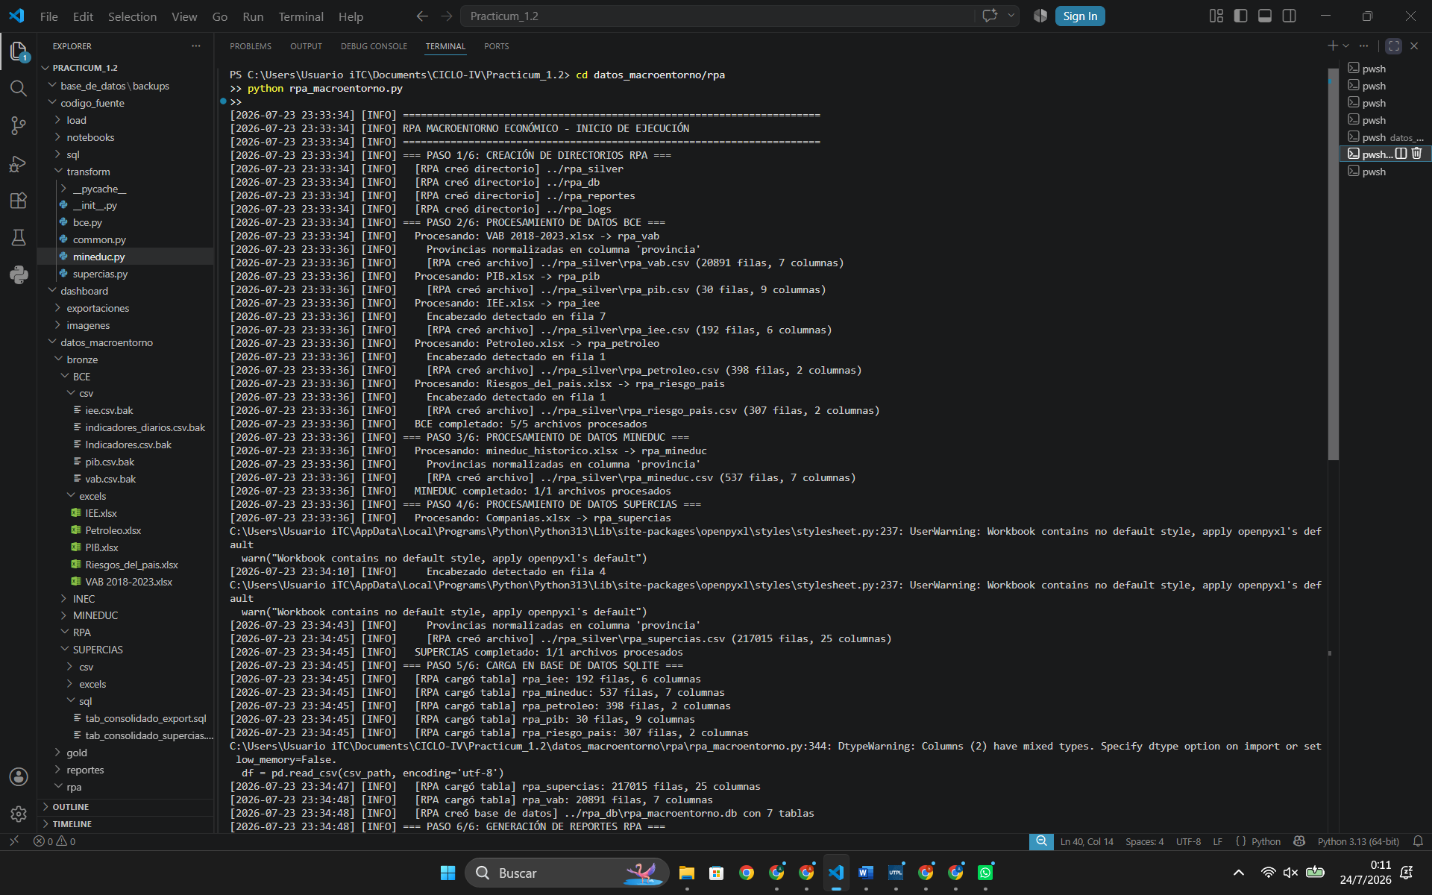
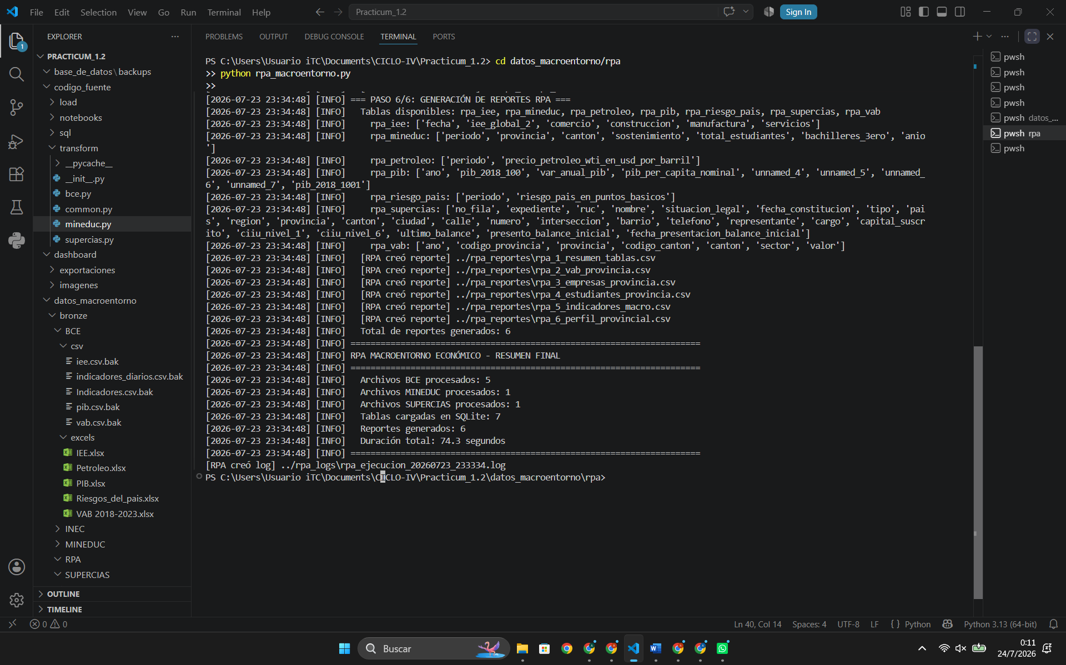
Ejecución exitosa del script pipeline.py mostrando la detección e ingesta incremental de los archivos del RPA.
Figura 2
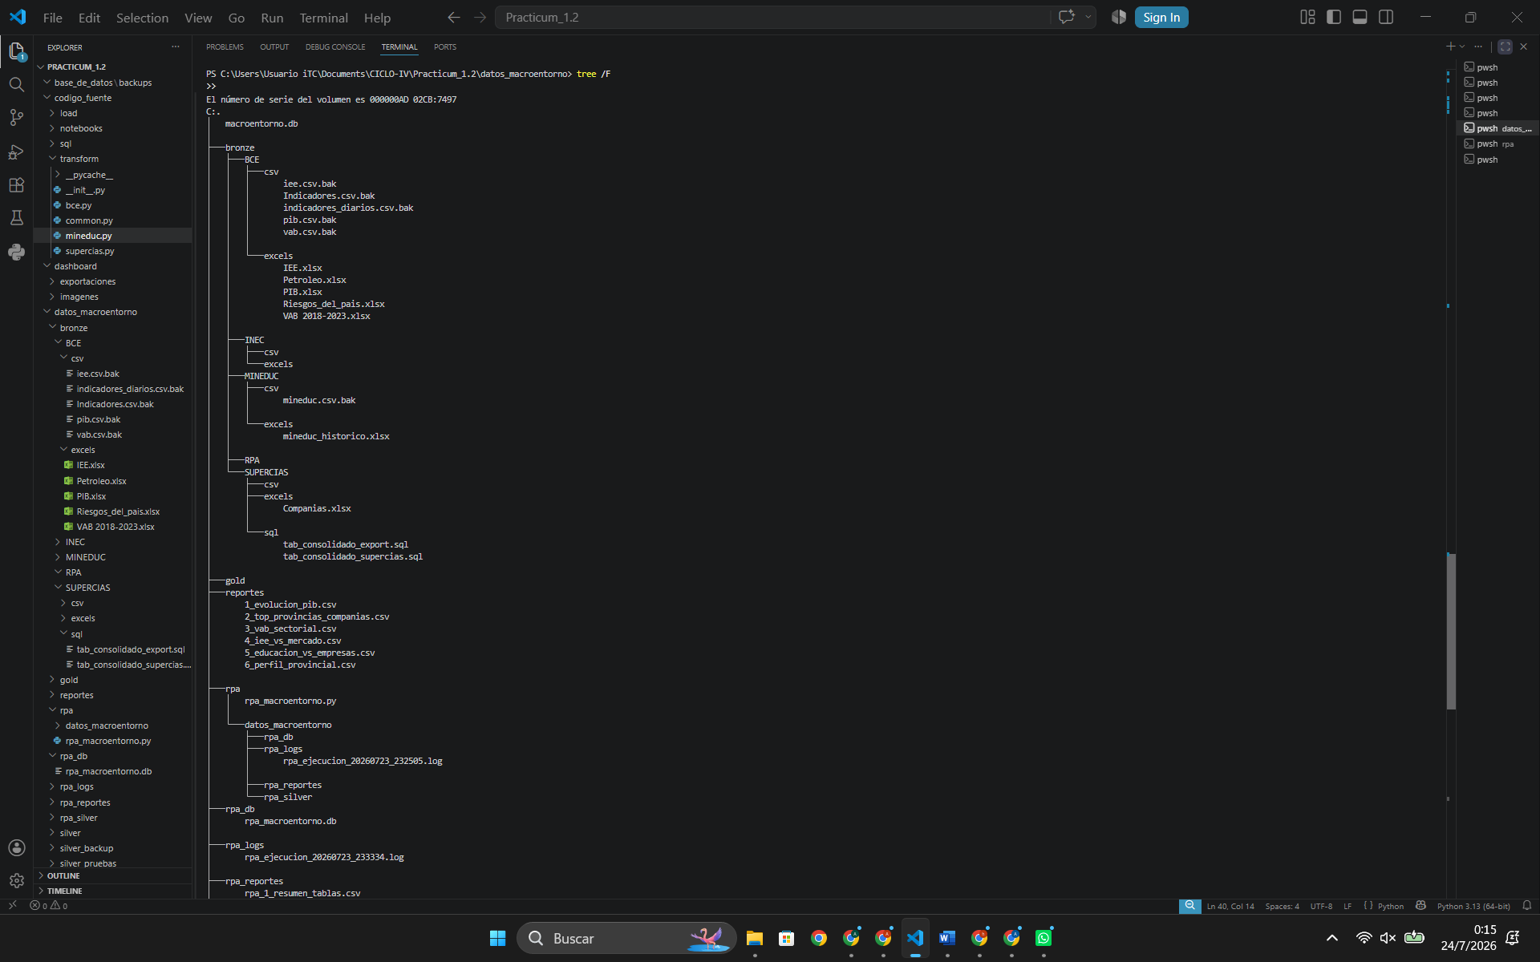
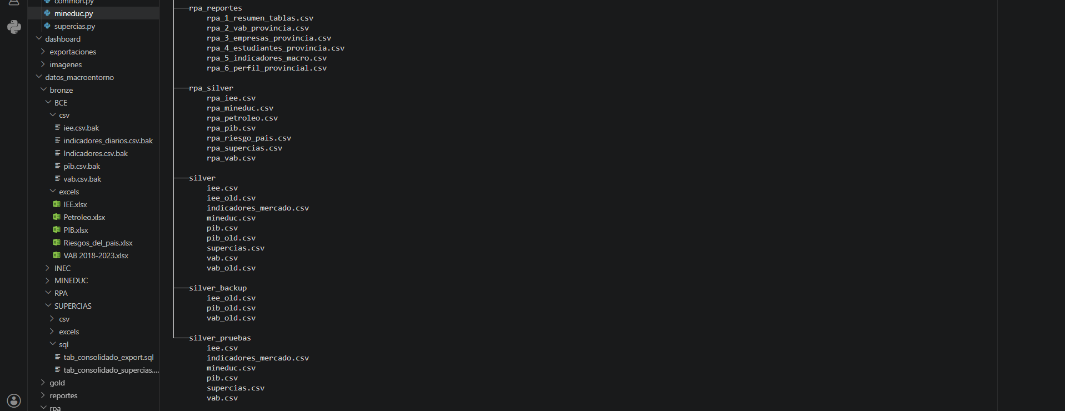
Estructura modular del proyecto en Python (conexión y orquestación, módulos de limpieza y modelado relacional).

Figura 3
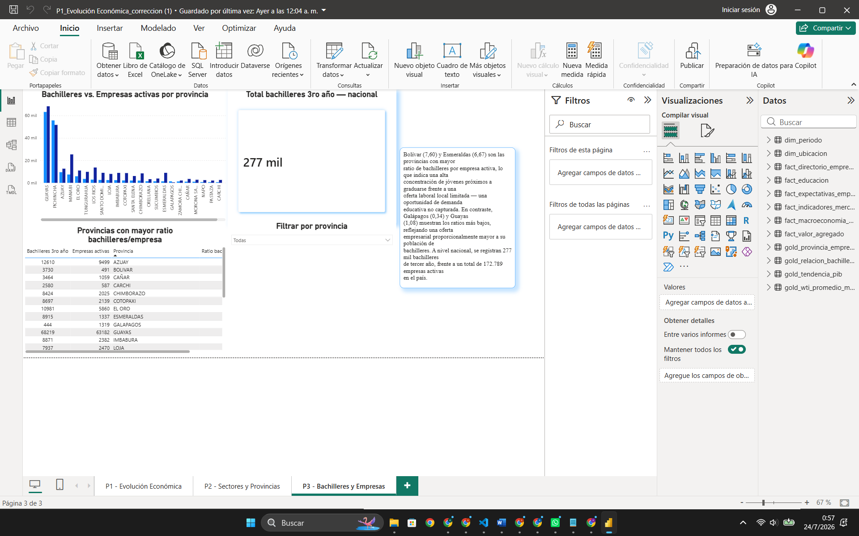

Tablero de Power BI con los filtros interactivos por año, provincia y sector, construido sobre las vistas Gold del proyecto.

5. ANEXO 2
Firma:

Anderstone Johel Paccha Chamba

Firma y sello

Francisco Oswaldo Vargas Naula

